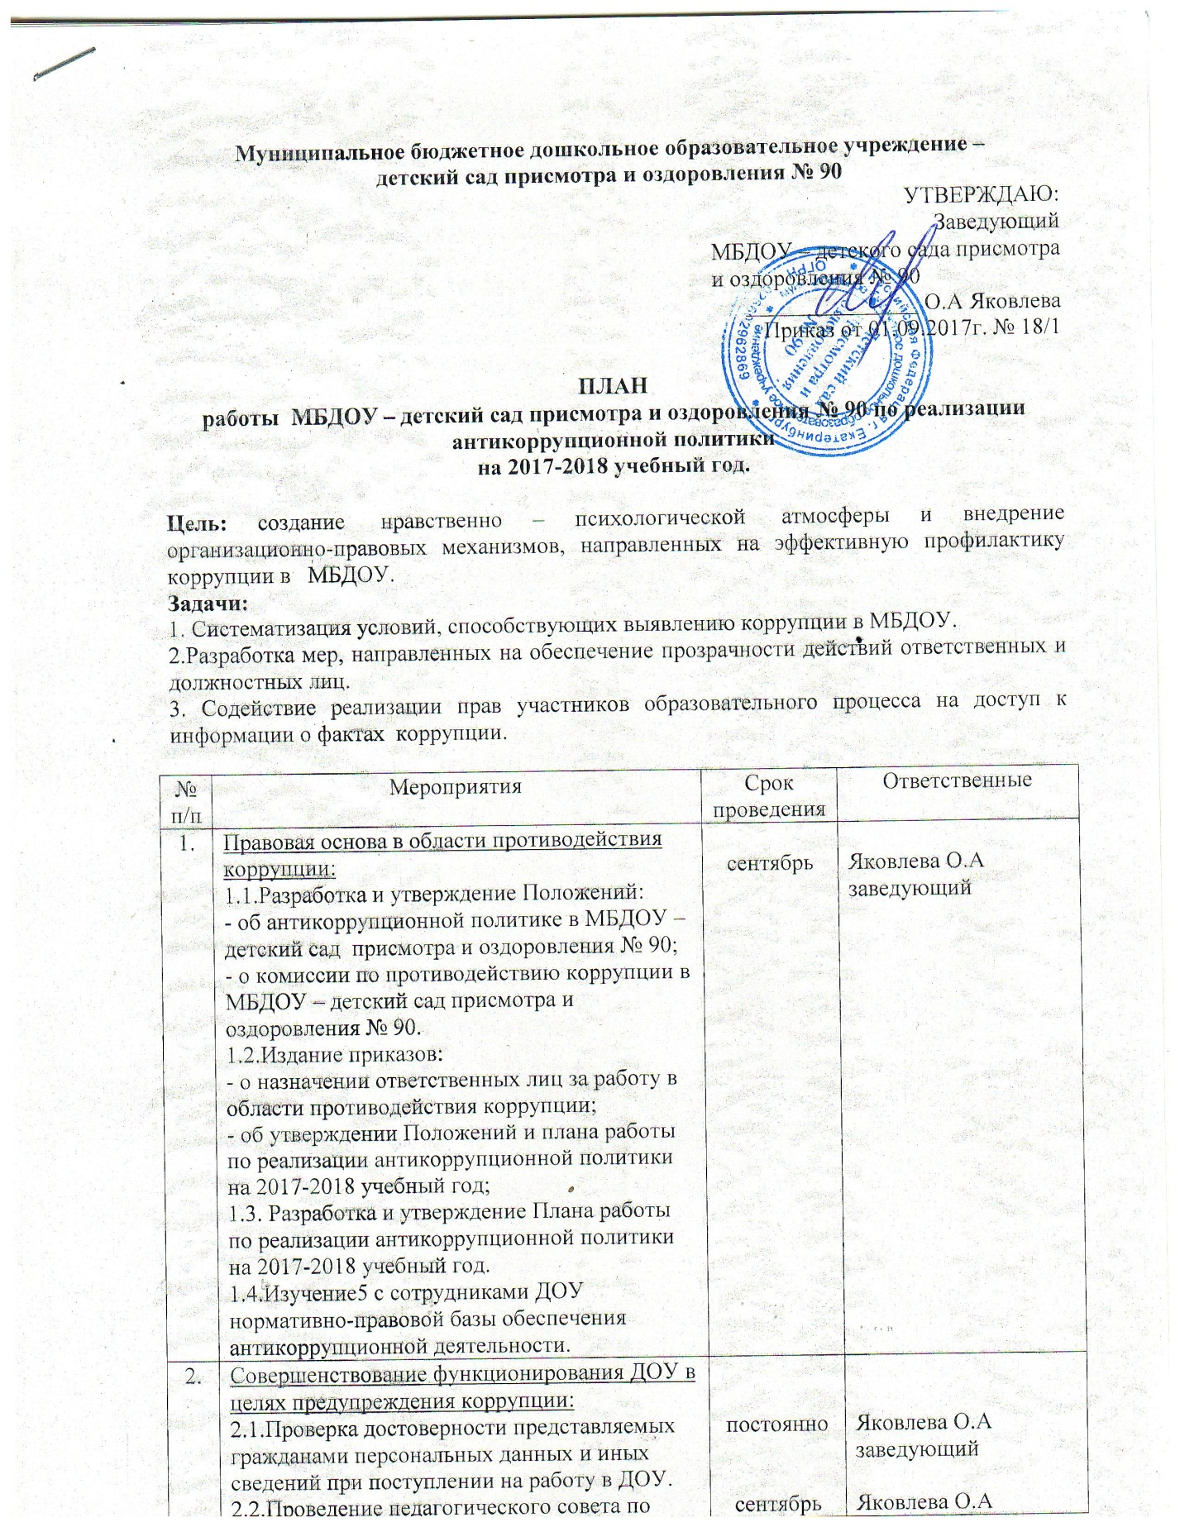
 | вопросу привлечения и расходования добровольных пожертвований и целевых взносов физических лиц, а также о мерах по предупреждению незаконного сбора денежных средств с родителей (законных представителей) воспитанников.  2.3.Проведение разъяснительной работы с родителями (законными представителями) воспитанников на групповых собраниях о порядке и условиях внесения физическими лицами добровольных пожертвований и целевых взносов, механизмах принятия решения о необходимости привлечения указанных средств на нужды ДОУ, а также осуществления контроля за расходованием денежных средств.  2.4.Проведение инвентаризации имущества ДОУ, анализ эффективности его использования. | сентябрь  Октябрь  ноябрь | Яковлева О.А заведующий  Яковлева О.А заведующий  Яковлева О.А заведующий
3. | Доступность информации:  3.1.Размещение на стенде ДОУ телефонов «горячих линий», адресов электронных приемных (в том числе правоохранительных и контрольно-надзорных органов) по вопросам нарушения прав и законных интересов родителей (законных представителей) воспитанников.  3.2.Размещение на официальном сайте ДОУ в сети Интернет нормативно-правовых и локальных актов ДОУ по вопросам антикоррупционной политики.  3.3.Социологическое исследование среди родителей (законных представителей) воспитанников о доступности и качестве дошкольного образования в ДОУ. | ноябрь | Яковлева О.А заведующий
4. | Совершенствование управления в целях предупреждения коррупции:  4.1.Анализ жалоб и обращений граждан о злоупотреблении служебным положением, фактах вымогательства, взяток. Принятие мер, направленных на предупреждение фактов коррупции.  4.2.Анализ состояния работы по предупреждению коррупции в ДОУ.  4.3.Контроль выполнения мероприятий по профилактике коррупции в ДОУ и выполнению плана работы по реализации антикоррупционной политики. | в течение года | Яковлева О.А заведующий
5. | Взаимодействие с правоохранительными органами:  5.1.Информирование правоохранительных органов о выявленных фактах коррупции.  5.2.Оказание содействия правоохранительным органам в проведении проверок информации по коррупционным правонарушениям. | при выявлении фактов | Яковлева О.А заведующий

